**Pruebas automatizadas de API**

Para las pruebas de API se utilizo KARATE FRAMEWORK como herramienta de automatización, debido a su simplicidad y potencia.

El proyecto que se proporciona es ***API_Tranzact_Karate***, y contiene todos los elementos necesarios para la ejecución de las pruebas solicitadas: método GET y POST:

Los elementos creados son los siguientes

1. Archivo tipo .Feature para la validación del método GET: **getResponseMatcher.feature**

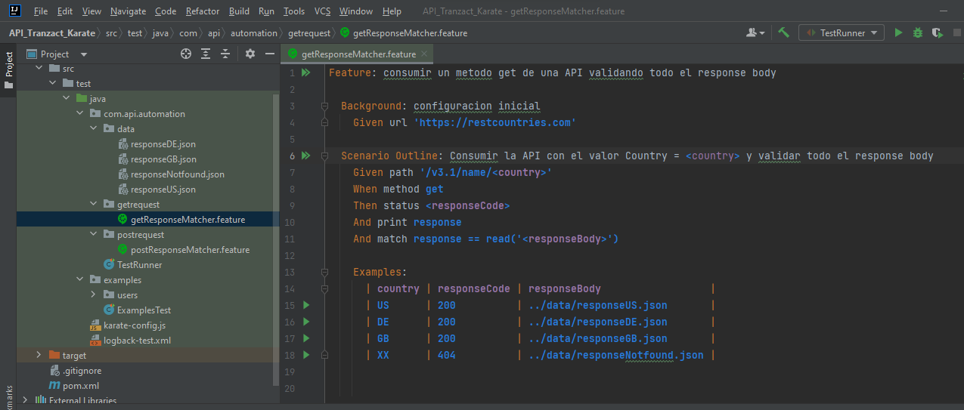

Puede ejecutarse directamente desde la opción ***Run***

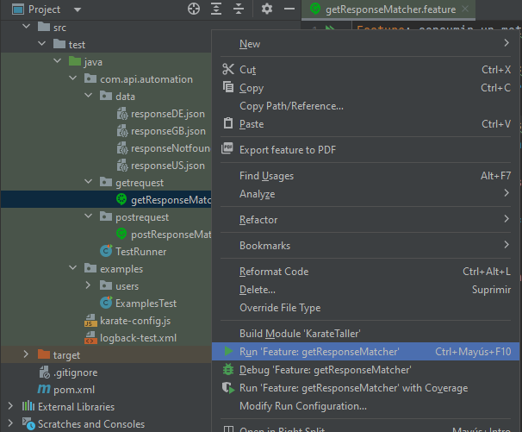

En la consola de salida, se observa el resultado de la ejecución de los tests:

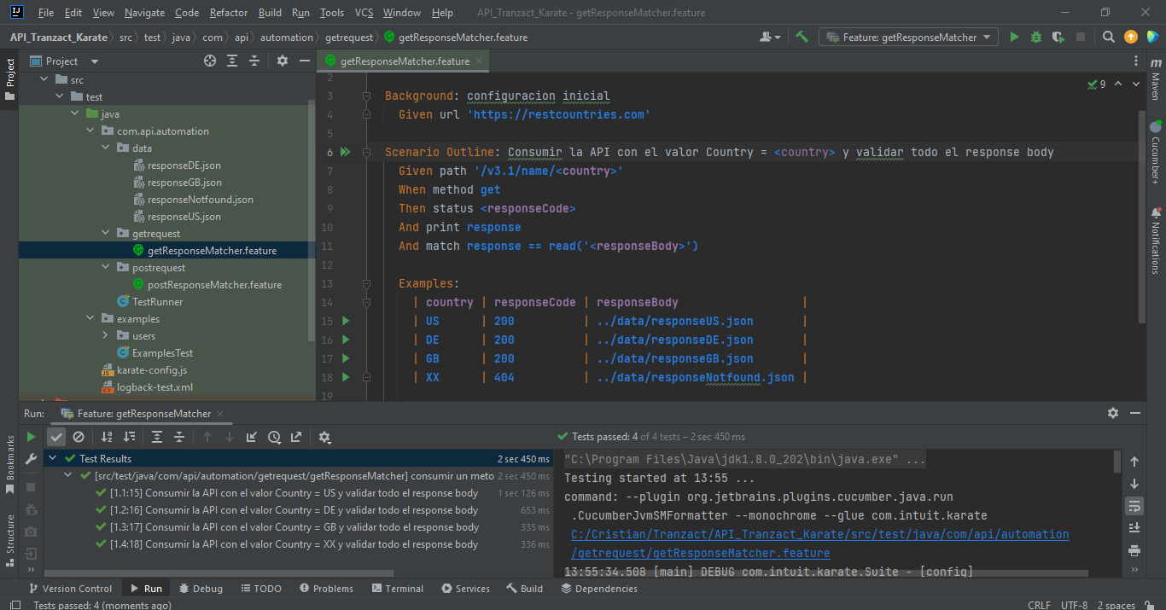

1. Archivo tipo .Feature para la validación del método POST: **postResponseMatcher.feature**

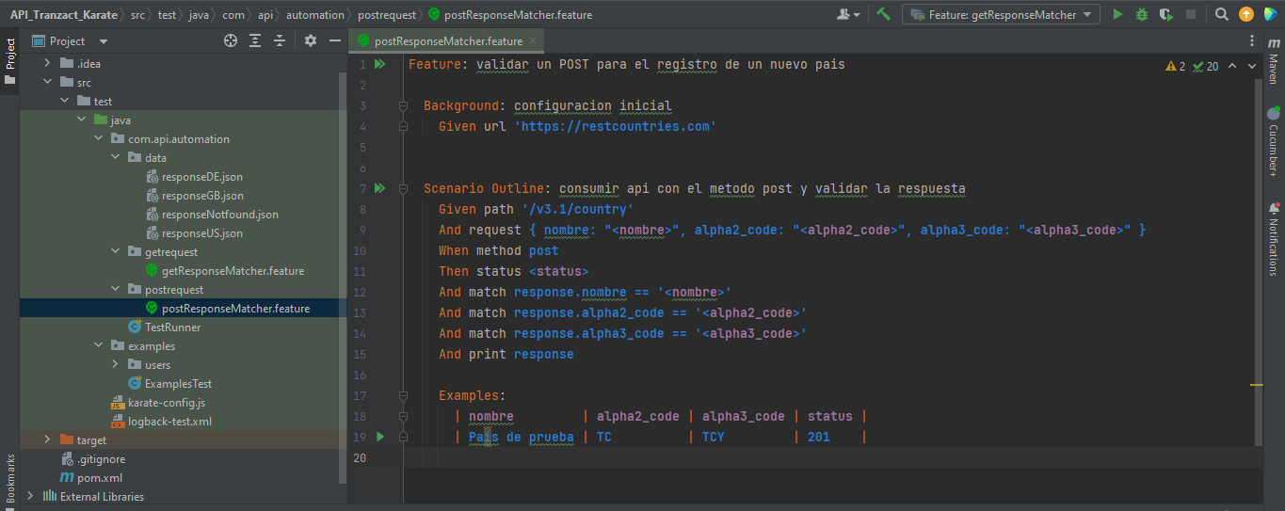

También puede ejecutarse directamente desde la opción ***Run***

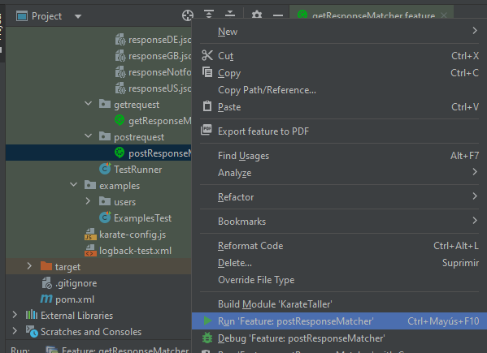

En la consola de salida, se observa el resultado de la ejecución de los tests, la ejecución mostrara que el test es fallido ya que la API no cuenta con el método POST:

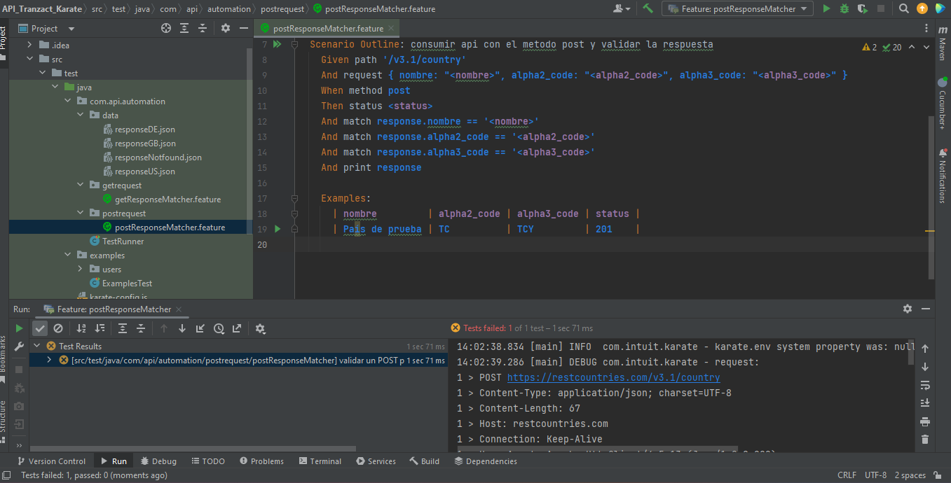

1. En ell paquete ***data*** se encuentran los archivos con extensión .json que contienen las tramas de respuesta esperadas para cada ejecución del método GET:

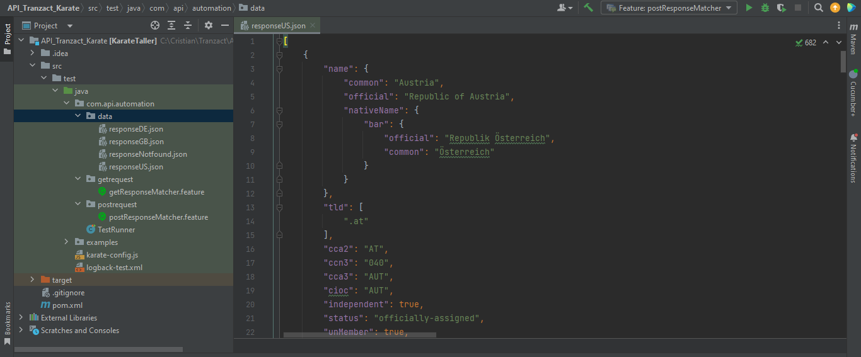

1. La clase ***testRunner*** desde la que se puede ejecutar los dos archivos .feature contenidos en el proyecto

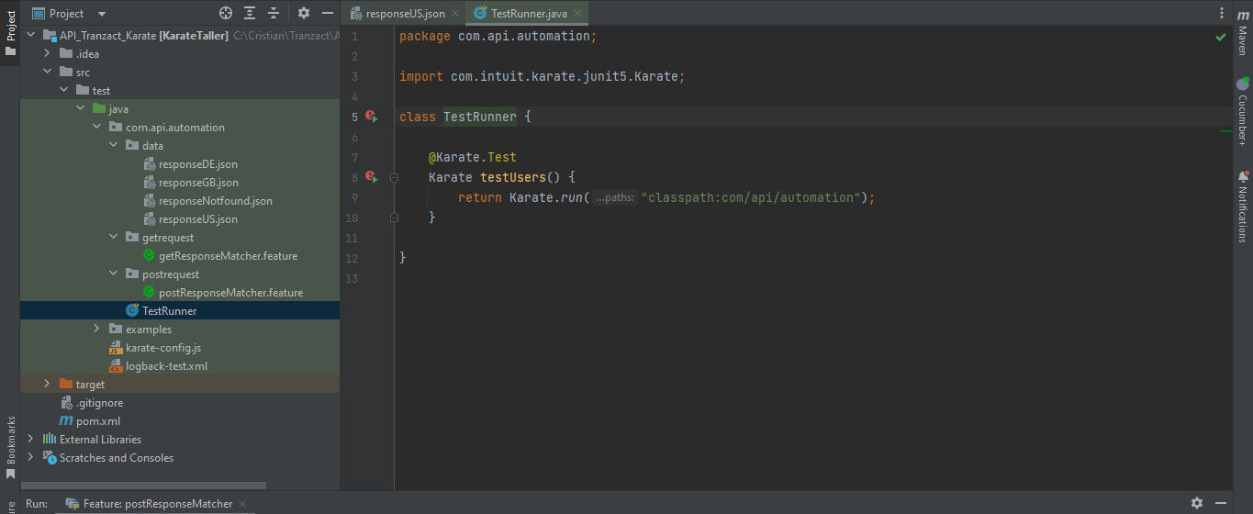

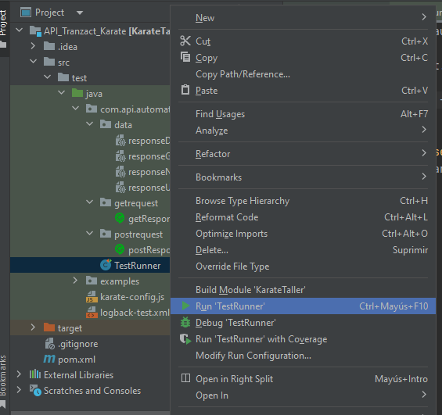

El reporte de las ejecuciones se puede encontrar en el archivo **karate-summary.html** dentro de la carpeta: **target>karate-reports**

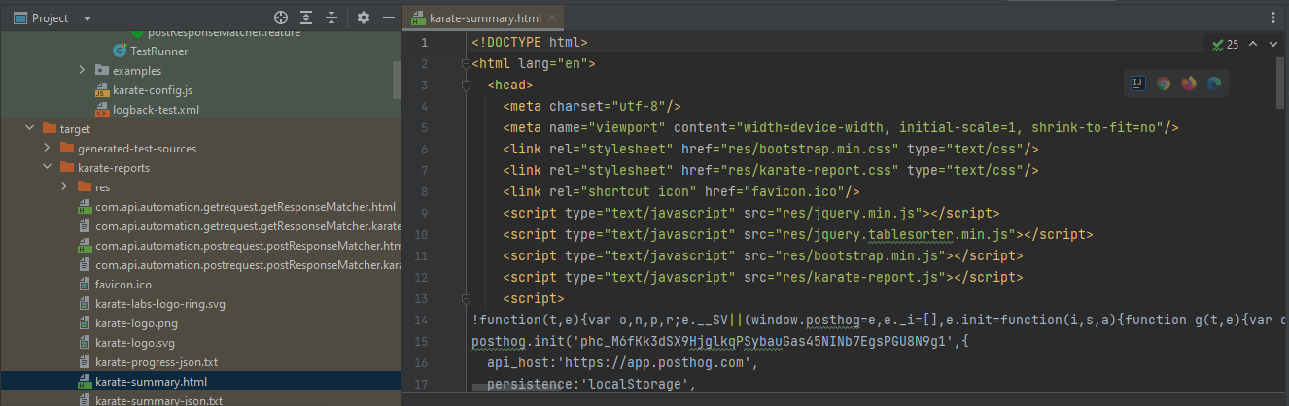

Al visualizarlo en el browser se observa de la siguiente forma:

